Aula 03 – APIs

Exercício 2:
Alteração no arquivo api_loja.js
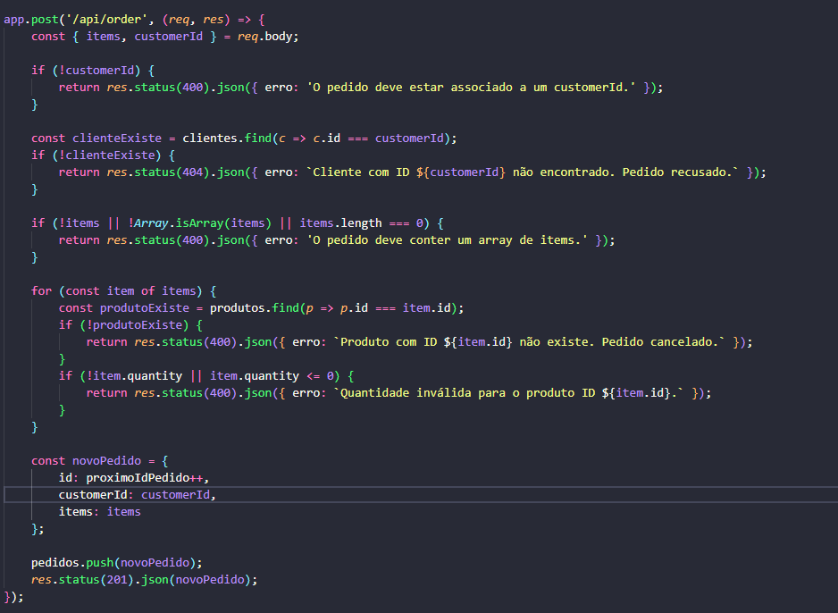

Alteração no arquivo testador.js:
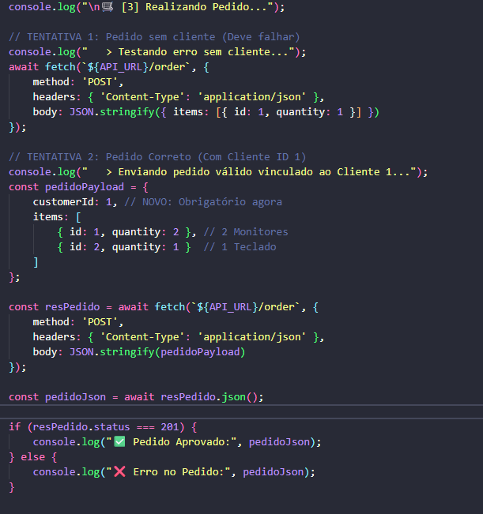
Resultado teste:
